**Массовая лыжная гонка «Лыжня России - 2025»**

1 марта 2025 года, в Воронежской области проведена массовая лыжная гонка «Лыжня России – 2025». Центральный старт гонки состоялся в городе Воронеж на базе лыжного спортивного комплекса.

Делегация представителей района, участвовавших в данном массовом спортивном мероприятии, была представлена сотрудниками БУЗ ВО «Нижнедевицкая РБ», МКДОУ «Нижнедевицкий детский сад», ОАО «Газпром газораспределение Воронеж», МКОУ «Синелипяговская СОШ», МКУ ДО «Нижнедевицкая ДЮСШ», учащимися МБОУ «Нижнедевицкая гимназия» и жителями Нижнедевицкого района.

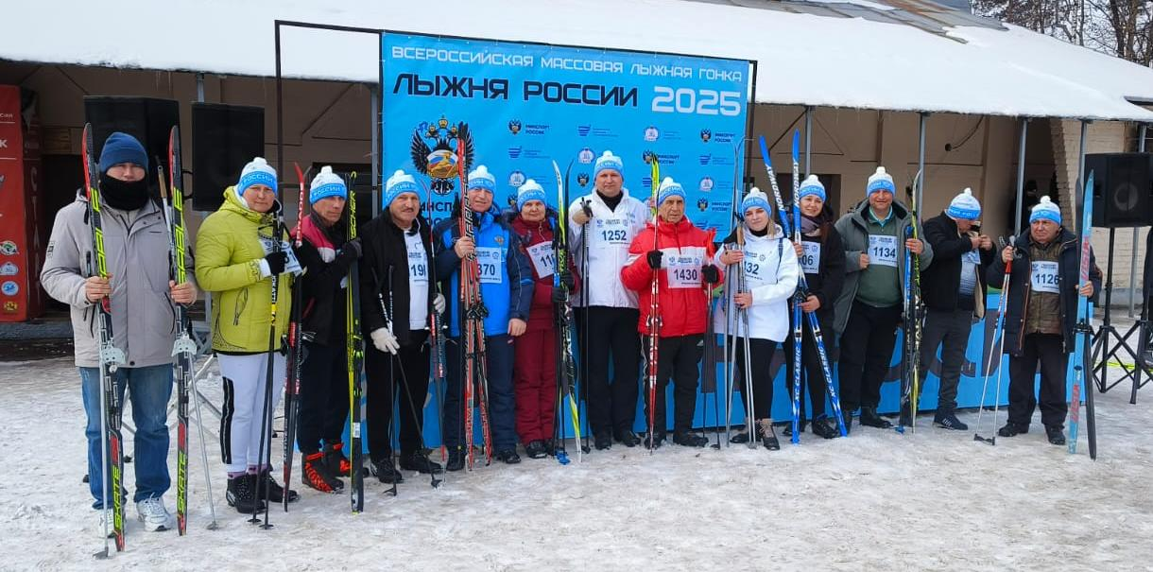

Организатором данной поездки для делегации, выступил отдел по образованию и спорту администрации Нижнедевицкого муниципального района.